Kinderanmeldung
☐Tagesfamilie
☐Nanny (Kinderbetreuer:In bei Ihnen zu Hause)
 | erziehungsberechtigte Person | erziehungsberechtigte Person
Name | Name eingeben | Name eingeben
Vorname | Vorname eingeben | Vorname eingeben
Strasse | Strasse eingeben | Strasse eingeben
PLZ/Ort | PLZ/Ort eingeben | PLZ/Ort eingeben
Telefon | Telefonnr. eingeben | Telefonnr. eingeben.
E-Mail | E-Mailadresse eingeben | E-Mailadresse eingeben
Anmeldung des(r) zu betreuenden Kindes(r):
Name / Vorname | Geburtsdatum | Besondere Bedürfnisse
Name eingeben | Geburtsdatum eingeben | Bemerkungen eingeben
Name eingeben | Geburtsdatum eingeben | Bemerkungen eingeben
Name eingeben | Geburtsdatum eingeben | Bemerkungen eingeben
Umfang der Betreuung:
Betreuungsbeginn | Gewünschter Betreuungsbeginn eingeben
Betreuungspensum | Gewünschtes Betreuungspensum eingeben
Tag(e) | ☐Montag ☐Dienstag ☐Mittwoch ☐Donnerstag ☐Freitag  ☐Samstag ☐Sonntag
Zeiten | Gewünschte Betreuungszeiten eingeben
Bemerkungen | Bemerkungen / Wünsche eingeben

Ort / Datum  Unterschrift | Ort / Datum eingeben  

Hinweise und Links
- Schulkinder (ab Kindergarten) mit Wohnsitz in der Stadt Wil werden nur mit entsprechender Begründung subventioniert, wenn sie von einer Tagesfamilie statt der vorgesehenen Tagesstruktur betreut werden. Der Antrag erfolgt durch die sorgeberechtigte Person direkt an die Stadt Wil. Die Vermittlerin unterstützt Sie gerne beim Einreichen eines Antrags auf Subventionierung.
- Mit der Anmeldung wird eine Gebühr von CHF 70.00 fällig.
- Beim Vertragsabschluss wird zusätzlich eine Bearbeitungsgebühr von CHF 50.00 erhoben.
- Eine Vermittlung kann nicht für jede Betreuungsanfrage garantiert werden.
- Nach Erhalt der Anmeldung inkl. Einverständniserklärung zur digitalen Kommunikation und Schweigepflichtentbindung sowie der Einzahlung der Vermittlungsgebühren wird die Vermittlerin mit Ihnen Kontakt aufnehmen, um das weitere Vorgehen zu besprechen und einen Termin zu vereinbaren
- Vermittlerin:
Delia Hollenstein, Altenbrunnen 1994, 9534 Gähwil, delia.hollenstein@tfwil.ch, 077 532 04 84
Einverständniserklärung
Mit dem Absenden dieses Formulars bestätigen Sie die Richtigkeit Ihrer Angaben sowie Ihr Einverständnis mit den Vereinsstatuten, der Tarifliste, mit der unverschlüsselten digitalen Kommunikation, der Schweigepflichtentbindung und der Einverständniserklärung Datenschutz. Eine Vermittlung kann nicht in jedem Fall garantiert werden; Anmeldegebühren werden nicht zurückerstattet.
Vereinsstatuten
https://www.tagesfamilien-wil-und-umgebung.ch/ueber-uns/statuten
Tarifreglement Wil
https://www.tagesfamilien-wil-und-umgebung.ch/fileadmin/user_upload/tagesfamilien-wil-und-umgebung.ch/Dokumente/tagesfamilien/Tarifreglement_gueltig_ab_1._August_2022.pdf
Betreuungstarife Wilen
Betreuungstarife_Wilen_2026.pdf
Betreuungstarife Nichtvertragsgemeinden
https://www.tagesfamilien-wil-und-umgebung.ch/fileadmin/user_upload/tagesfamilien-wil-und-umgebung.ch/Dokumente/tagesfamilien/Betreuungstarife_Nichtvertragsgemeinden_2025.pdf
Einverständniserklärung Datenschutz
Tagesfamilien Wil und Umgebung: Impressum
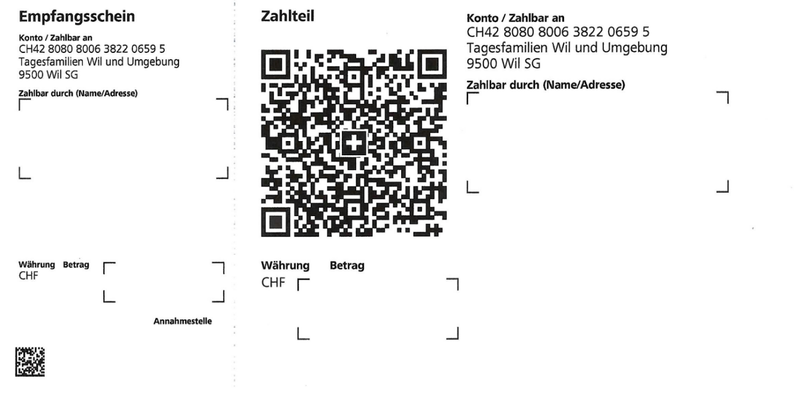
Einzahlungsschein

